日本創傷外科学会・日本形成外科学会公式キャラクター
「なおるん」「きずな」使用許可申請書

年 月 日

所属：
氏名：

下記の通り、日本創傷外科学会・日本形成外科学会公式キャラクター「なおるん」「きずな」の使用について申請致します。使用条件1-5）に同意し遵守いたします。

・使用目的（媒体や使用形態につき具体的に記載）

・使用開始日ならびに使用期間（見込み）

・使用希望ポーズ（なおるん） （○で囲む：1、2、3、4、5、6、7、8、9 ）

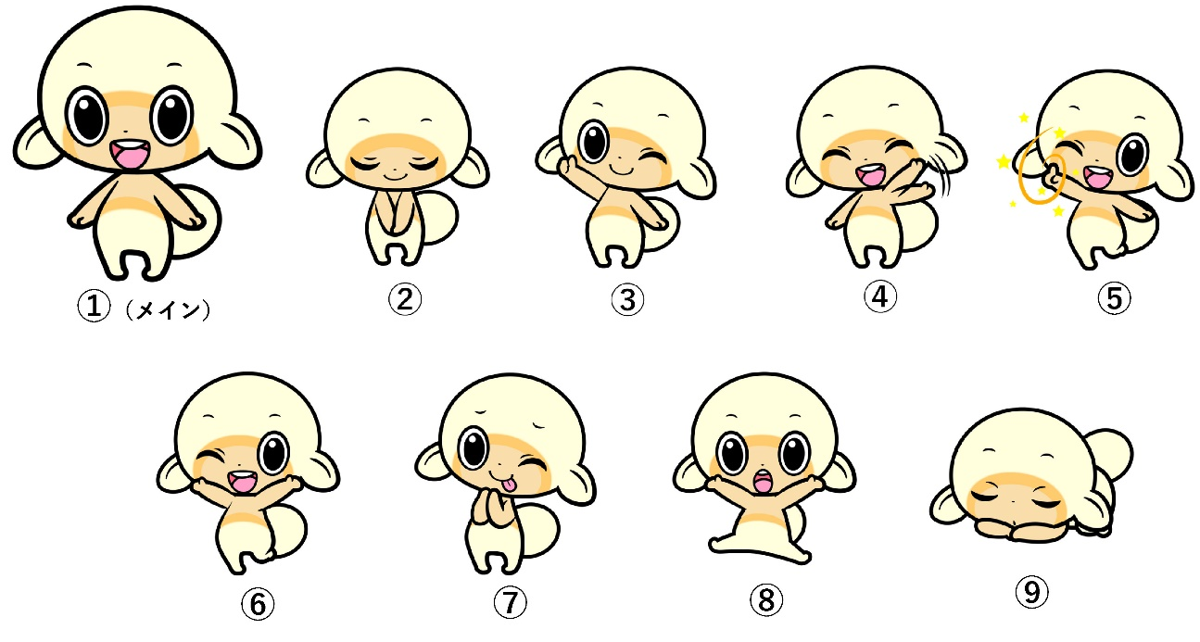

・使用希望ポーズ（きずな） （○で囲む：1、2、3、4、5 ）

使用条件
1）形成外科・創傷外科の認知度向上・プロモーションに役立てることを目的とし、その媒体・使用形態を明らかにすること。
2）使用に際しては日本創傷外科学会ならびに日本形成外科学会の公式キャラクターであることを明示すること。（例：「©日本創傷外科学会・日本形成外科学会」「なおるん は
日本創傷外科学会ならびに日本形成外科学会の公式キャラクターです。」などと記載）
3）上記９ポーズのうちから使用し、改変は不可とする。
4）本使用許可申請と著しく異なる使用や上記を遵守しないなど、不適切な使用が発覚した場合には委員会で審議の上、使用許可を取り消す場合があること。
5）使用料は無料とする。

学会事務局記載
「なおるん」「きずな」使用を
許可します
許可しません（理由： ）
年 月 日

日本創傷外科学会 理事長 島田賢一
日本形成外科学会 理事長 橋本一郎

